**Aloes z miodem w kosmetykach - właściwości**

**Połączenie aloesu z miodem było już znane i chętnie używane przed wiekami. Aloes z miodem ma niesamowite właściwości i pozytywnie wpływa na organizm człowieka. Połączenie tych składników sprawa, że nawzajem zwiększają swoje właściwości zdrowotne.**

Połączenie aloesu z miodem było już znane i chętnie używane przed wiekami. *Aloes z miodem* ma niesamowite właściwości i pozytywnie wpływa na organizm człowieka. Połączenie tych składników sprawa, że nawzajem zwiększają swoje właściwości zdrowotne.

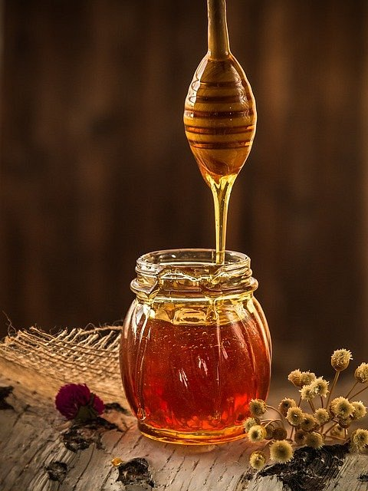

**W jakiej postaci można spotkać połączenie aloesu z miodem?**

To niezwykłe połączenie można spotkać w kosmetykach do pielęgnacji ciała między innymi: balsamach, kremach i żelach pod prysznic. Używane regularnie podczas codziennej pielęgnacji pozytywnie wpływają na wygląd ciała. [Aloes z miodem](https://lanzaloe.com.pl/pl/blog/24_aloes-z-miodem-wlasciwosci.html) jest również spotkany w postaci soku do spożywania. Wiele osób zachwala sobie jego wyjątkowy smak

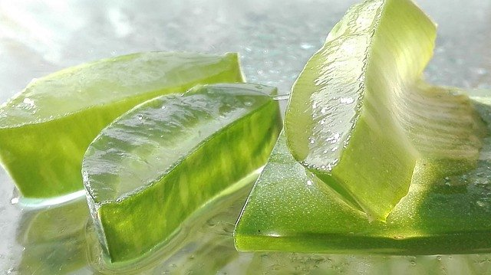

**Jakie właściwości posiada aloes z miodem?**

Połączenie aloesu z miodem w postaci soku spożywane regularnie: wzmacnia odporność, powstrzymuje rozwój bakterii oraz działa przeciwzapalnie. Ponadto hamuje rozwój bakterii działa na organizm uspokajająco oraz redukuje ryzyko zawału serca. Warto zwrócić uwagę, iż *aloes z miodem* jest bogaty w witaminy zwłaszcza A, B, C i E. Każde spożycie pobudza procesy trawienne zachodzące w organizmie oraz ma działanie antyoksydacyjne. Oznacza to, że za pomocą picia soku, który zawiera w sobie **aloes z miodem**, można oczyścić organizm z toksyn. Jest to naturalny oraz bezpieczny sposób na pozbywanie się toksyn z organizmu. Warto pamiętać, iż *aloes z miodem* będzie nieodpowiedni dla kobiet w ciąży oraz osób z przewlekłymi chorobami nerek.